Visite des archives départementales de Rennes et initiation à la calligraphie pour les élèves de 5ème du collège d'Orgères

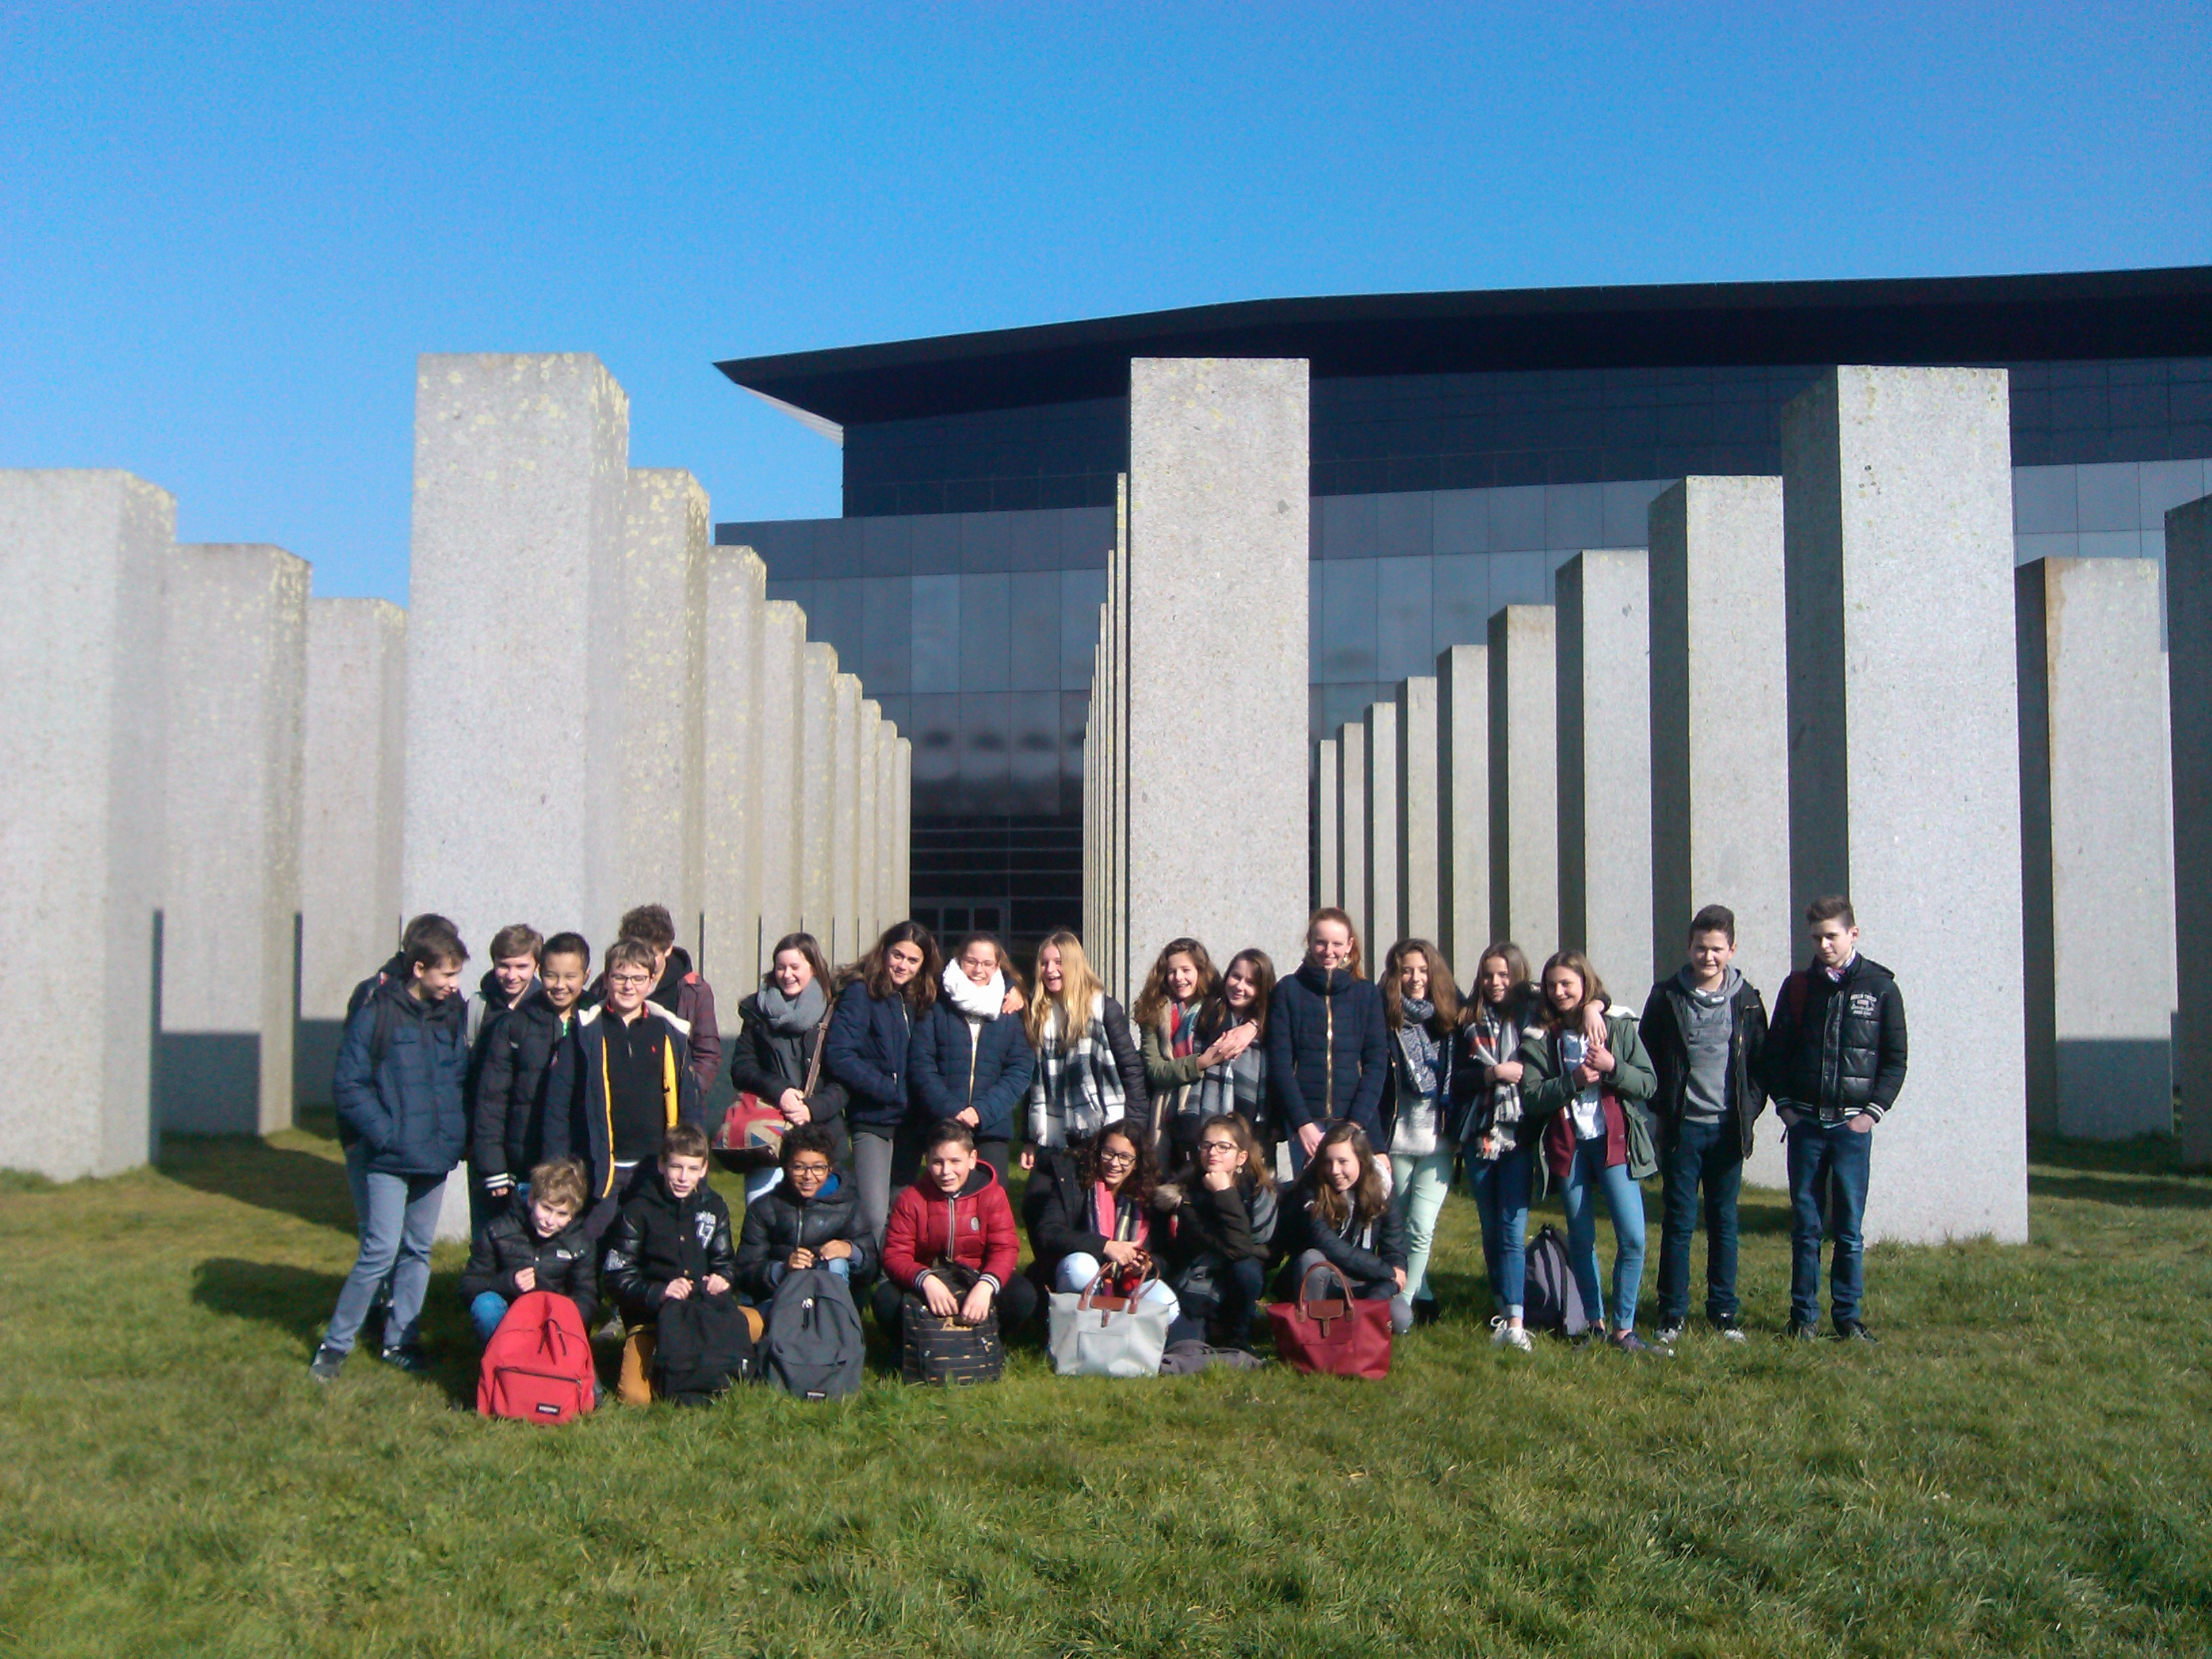Les élèves de 5G devant les alignements du FRAC à Rennes

Le 14 Mars, les élèves de 5G et de 5C, ainsi que leurs accompagnateurs, se sont rendus aux archives départementales de Rennes. Pendant qu'une classe découvrait avec un guide le fonctionnement des archives ( restauration de documents anciens, méthode de conservation et de stockage...) l'autre classe bénéficiait d'une initiation à la calligraphie. Les élèves ont notamment pu observer et toucher les différents matériaux utilisés au fil de l'écriture (parchemin, papyrus, plume...) et s'essayer à la lecture de l'ancien français. Enfin, un atelier d'écriture a permis à l'ensemble des élèves de s'entraîner aux différentes typographie (gothique, caroline...) à l'aide d'une plume, d'un encrier spécifique et d'une méthode ancestrale.

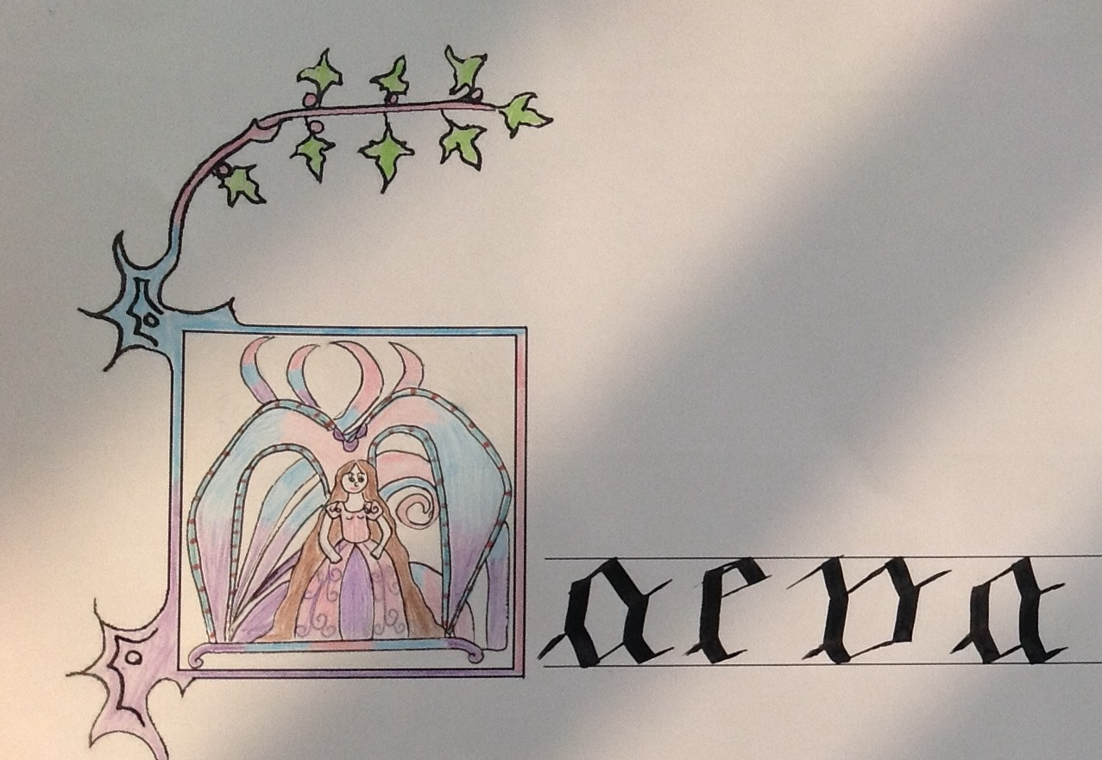
Voici le résultat de quelques élèves à l'issue de cette initiation qui a remporté un franc succès auprès des élèves :
